如何移除网络中其中一只nova？

以下几种场景可能需要将nova移除：
- 1个套装中的3个nova要分开使用
- 买了2套2只装或3只装nova，要将2套nova放一起组网使用
- 家里使用过的nova和办公室的使用过的nova，现在要放一起组网
- 之前已使用多只nova组网，现在要将其中一只拿到其他网络下使用

方法一：硬件移除
操作方法：将需要移除的nova上电，然后用尖状物按住底部Reset孔20秒左右，等指示灯变为白色常亮，代表移除成功，被移除的nova所有配置都恢复到出厂状态

方法二：APP页面移除
- 打开APP主页，选择要移除的nova节点
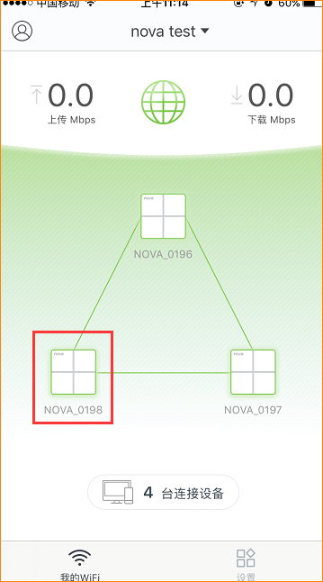
- 点击右上角的“. . .” 图标，点击“删除”
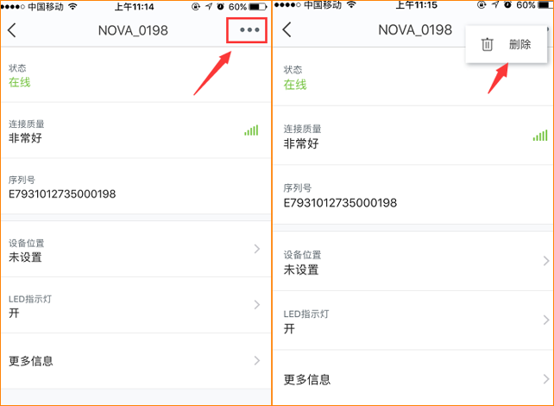
- 删除后，即可查看主页网络图中只剩下其他节点。
